INFORMATION AUX MÉDIAS
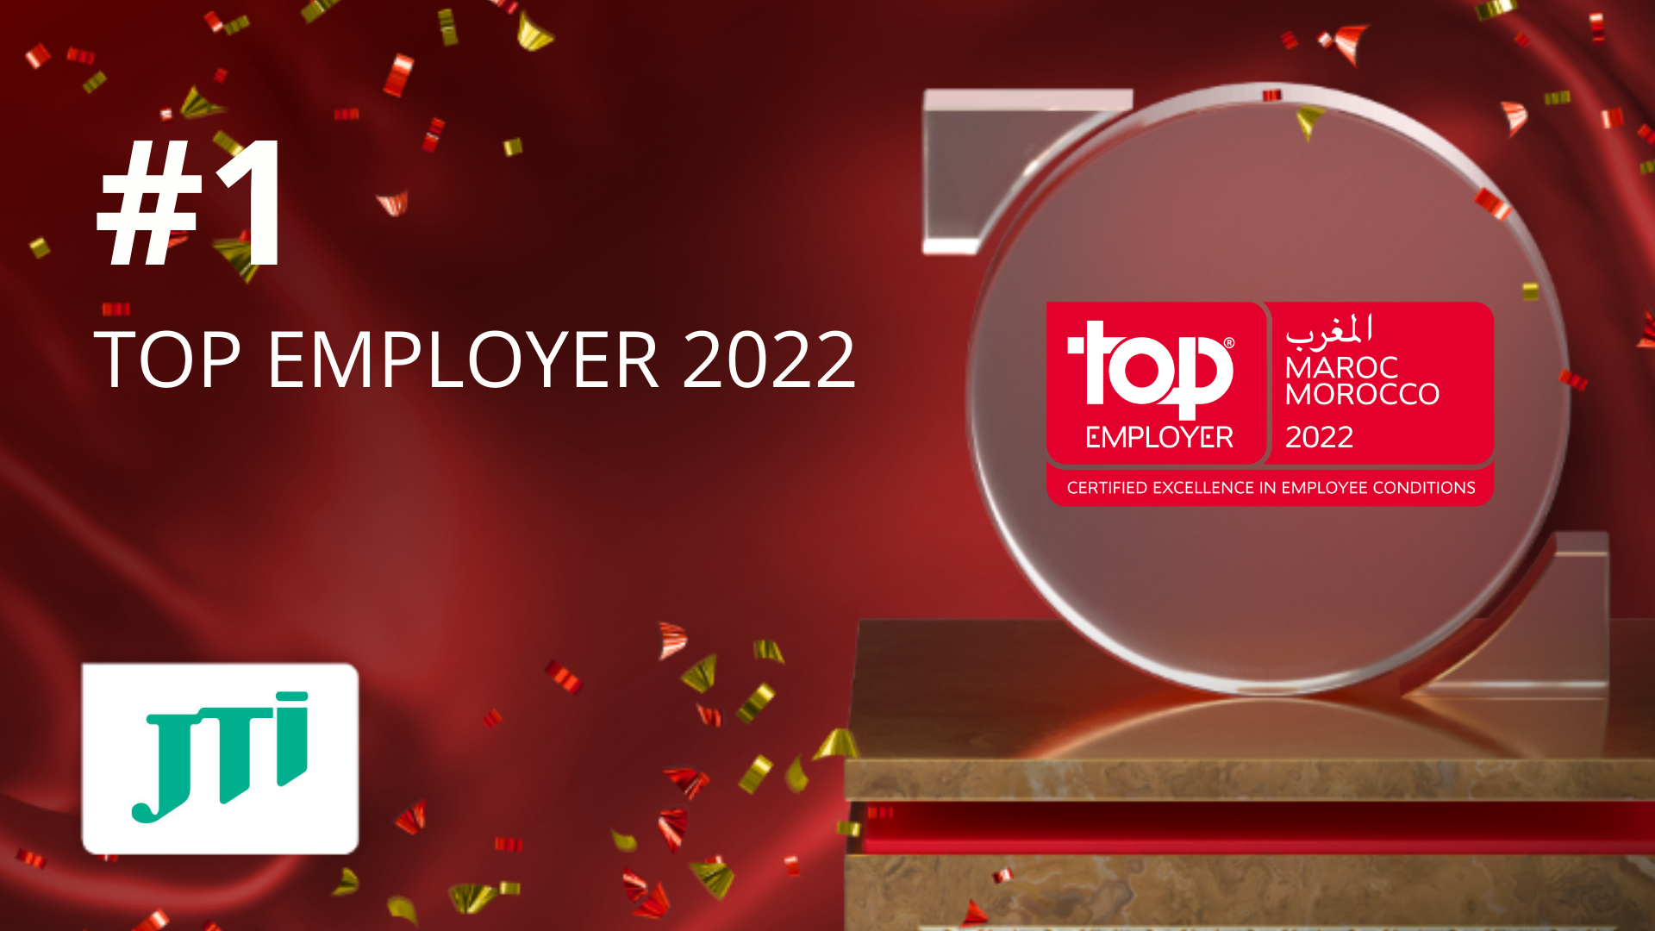

JTI en tête des employeurs d’exception au Maroc !
L’entreprise classée #1 des Top Employers 2022 au Royaume.

L’entreprise a été certifiée :
- « Top Employer au Maroc 2022 » pour la 5ème année consécutive.
- « Top Employer en Afrique 2022 » pour la 5ème année consécutive.
- « Top Global Employer 2022 » pour la 8ème année consécutive.

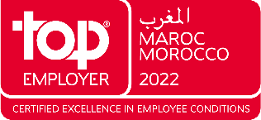
Casablanca, le 20 janvier 2022 - JTI (Japan Tobacco International) a officiellement décroché la première place du classement des entreprises ayant reçu la certification « Top Employer » au Maroc pour 2022. JTI se
positionne ainsi en tête des entreprises du cercle très fermé des Top Employers 2022 au Maroc.
L’entreprise est également deuxième du palmarès des « Top Employers » en Afrique et a été reconnue Global Top Employer et l'un des 11 meilleurs employeurs au monde pour la huitième année consécutive. L'entreprise a ajouté deux autres pays à sa liste de certifications et est désormais Top Employer dans 66 pays du monde.
Cette certification reconnaît l'engagement continu de l'entreprise et son approche innovante en matière de bien-être des collaborateurs et d’égalité.
Le Top Employers Institute, autorité mondiale en matière de reconnaissance de l'excellence dans les pratiques de gestion des ressources humaines, a notamment félicité JTI cette année pour son engagement envers le bien-être des collaborateurs grâce à des initiatives pionnières dans le monde, telles que ses mesures de travail flexibles, sa politique mondiale progressiste de congé familial déployée en 2021 (octroyant aux nouveaux parents, y compris au Maroc, 20 semaines de congés qu’ils soient mamans ou papas), l'intégration de l'égalité des chances et de l'égalité de rémunération aux femmes et aux hommes dans l'ensemble de l'entreprise, ce qu'EY a reconnu en novembre 2021 en décernant à JTI l'un des premiers certificats de Global Equality Standards -GES- (confirmant par ailleurs le respect de l’égalité des salaires hommes/femmes au Maroc), et enfin son programme d’empowerment des femmes TOGETHER.

Les entreprises certifiées Top Employer s’emploient en effet à mettre en place et à développer des pratiques de gestion des ressources humaines progressistes afin de proposer un environnement de travail où tous les collaborateurs peuvent s’épanouir.

« Notre classement en tête des Top Employers au Maroc est le couronnement de l’engagement durable de JTI à mettre en place au Maroc les standards les plus élevés en gestion des ressources humaines, à l’instar de ses filiales internationales les plus avancées en la matière. Cette reconnaissance nous conforte dans nos valeurs centrées sur l’Humain, et notre volonté d’offrir les meilleures conditions de travail possibles à nos collaborateurs, en créant un environnement bienveillant où chaque collaborateur peut véritablement réaliser son plein potentiel" a déclaré Andrew Bean, Directeur des Ressources Humaines, JTI North Africa.

Pour les années à venir, JTI au Maroc s'est fixé des objectifs ambitieux pour interagir avec les talents actuels et futurs. L'organisation continuera à se concentrer sur :
- Le bien-être (physique, mental et financier) de ses collaborateurs, l’amélioration continue de l’environnement de travail au bureau ou à distance. Les collaborateurs bénéficieront de nombreux programmes axés notamment sur un équilibre sain entre vie professionnelle et vie privée et sur le développement personnel.
- L’égalité des sexes aux postes de direction : augmenter la représentation des femmes au niveau du comité de direction (aujourd’hui à 43% - 57%), en plus d'atteindre la parité à tous les niveaux de l’organisation.
- Les New Ways of Working : donner plus d’autonomie aux collaborateurs dans la gestion de leurs objectifs en instaurant une relation basée sur la confiance et créer un environnement propice à l’apprentissage et à l’innovation.
Plusieurs initiatives mondiales viendront renforcer le statut de JTI en tant que Top Employer au Maroc.

###

Pour plus d’information, veuillez contacter :
Loubna Sabir
Directrice Corporate Affairs & Communications
JTI North Africa
loubna.sabir@jti.com

Top Employer Institute est l'autorité mondiale en matière de reconnaissance de l'excellence dans les pratiques liées aux personnes. L'organisation contribue à accélérer ces pratiques pour enrichir le monde du travail. Grâce au programme de certification du Top Employer Institute, les entreprises participantes peuvent être validées, certifiées et reconnues comme un employeur de choix. Créé il y a 30 ans, le Top Employer Institute a certifié 1 691 organisations dans 120 pays/régions. Ces Top Employeurs certifiés ont un impact positif sur la vie de plus de 7 millions d'employés dans le monde.

Japan Tobacco International - JTI est une entreprise internationale de premier plan dans le secteur du tabac et du vapotage, présente dans plus de 130 pays. JTI est le propriétaire mondial à la fois de Winston, la 2ème marque de cigarettes au monde, et de Camel, en dehors des États-Unis, et réalise la plus grande part des ventes des deux marques. Parmi ses autres marques mondiales figurent Mevius et LD. JTI est également un acteur majeur sur le marché international du vapotage avec sa marque Logic et sa marque de vapeur de tabac Ploom. Basée à Genève, en Suisse, JTI emploie plus de 44.000 personnes dans le monde et s'est vu décerner le prix du meilleur employeur mondial pour la 8ème année consécutive. JTI est membre du groupe de sociétés Japan Tobacco. Pour plus d'information, visitez www.jti.com

Présente au Maroc depuis 2011 où elle a établi son siège pour l'ensemble de ses activités en Afrique du Nord, JTI assure la distribution de ses marques Winston, Camel, Monte Carlo, LD, Glamour et les produits Mouassal de la marque Nakhla à travers NATC (North Africa Tobacco Company), auprès de points de vente dans l'ensemble du Royaume. JTI au Maroc est #1 du classement Top Employer pour 2022, confirmant son statut d'employeur national et international de référence.

